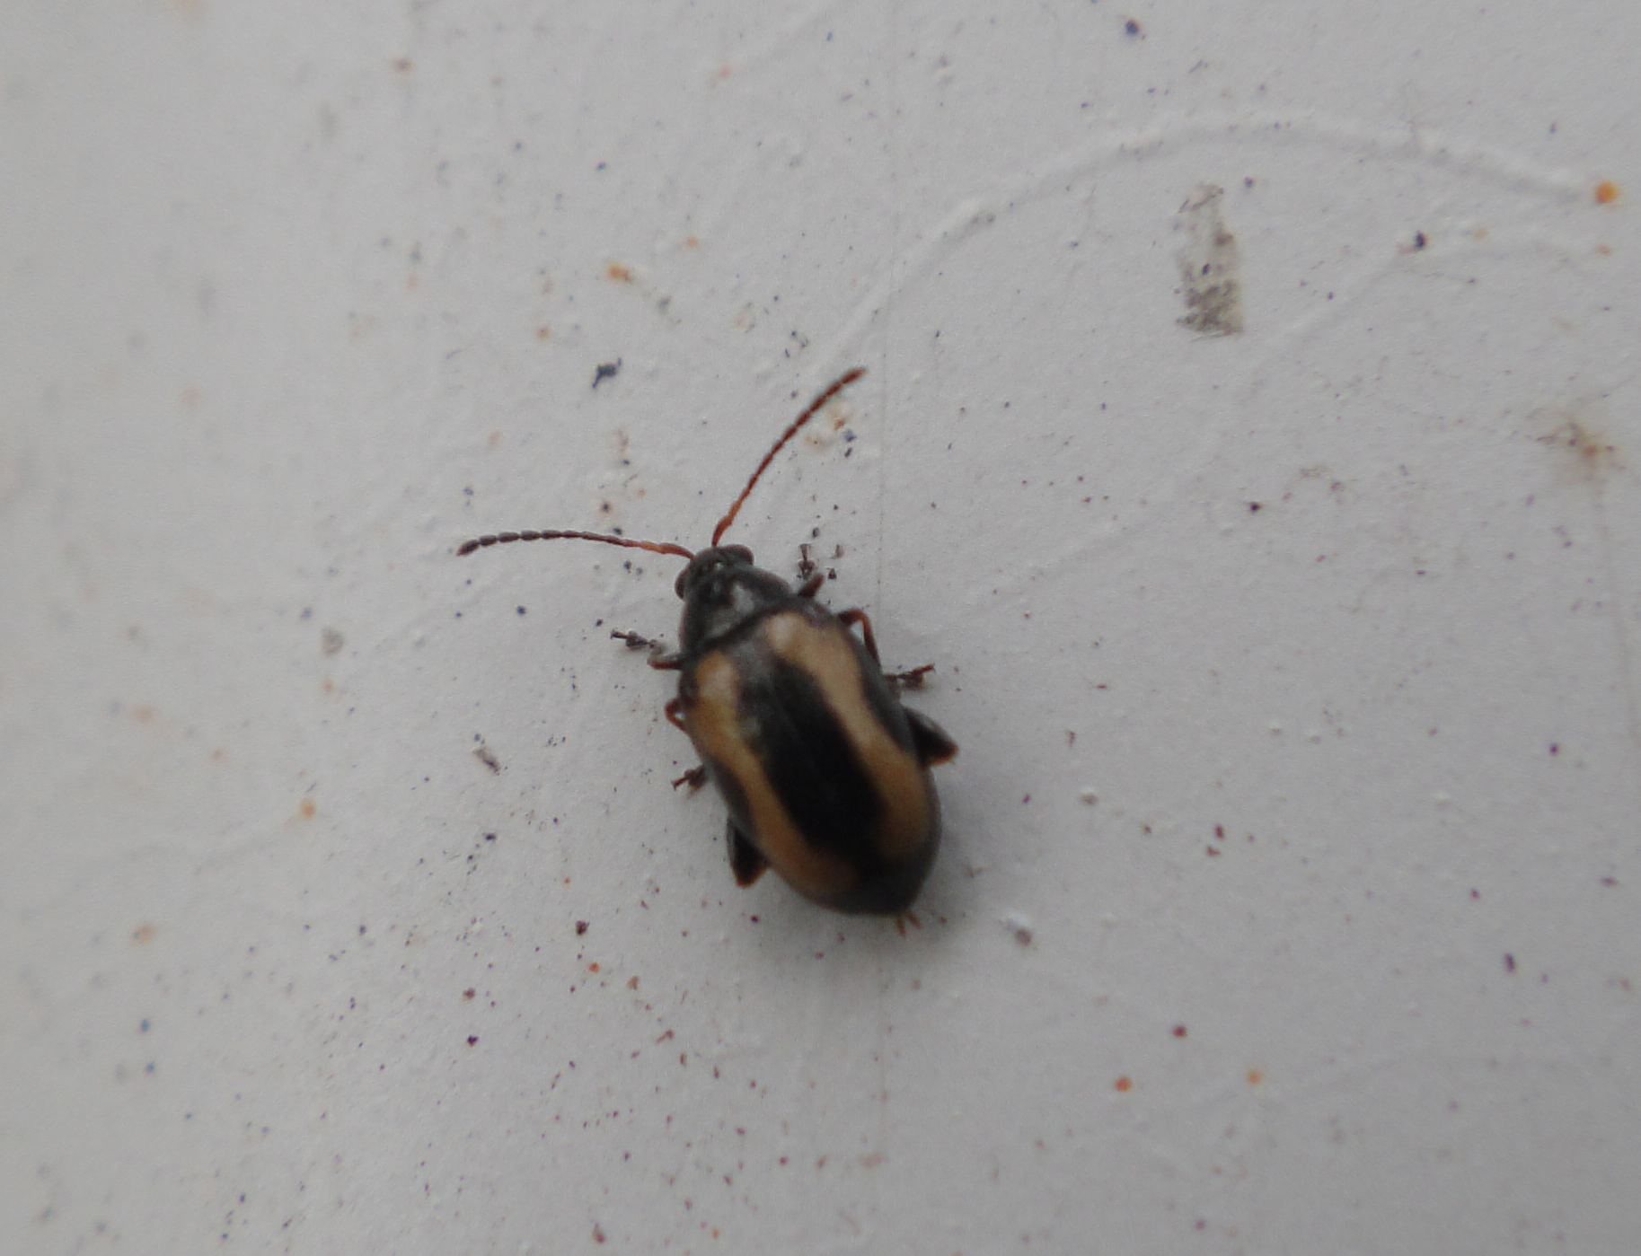
黃條葉蚤
科 別：鞘翅目金花蟲科菜葉蚤屬
拉丁學名：Phyllotreta striolata (Fabricius, 1801)
英 文 名：
四縣腔名：黃條葉蚤(vong tiau yap zàu)
海陸腔名：黃條葉蚤(vong tiau rhạp záu)
六堆地區名：黃條葉蚤(vong tiau yap zàu)

